**Mapping游戏工程环境配置**

**一、存储位置**

所有的模型obj，存到项目目录的Object文件夹中；

所有shader，存放在Shader文件夹中；

所有贴图，存放在Textures文件夹中；

所有头文件(.h)，存放在Packages -> include内

所有源文件(.c)，存放在Packages -> src内

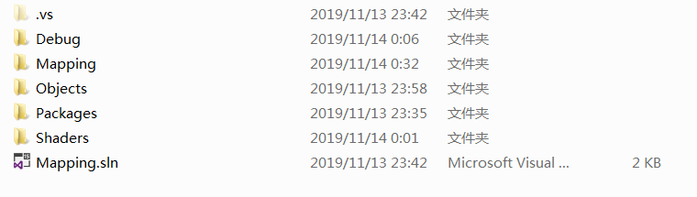

**二、项目配置（项目已经配置过了，你们用不了的话可以自己再配置一遍）**

1. 右键单击项目，选择“属性”

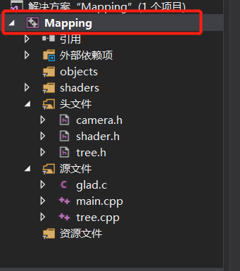

2. 选择VC++目录中，包含目录，单击“编辑”

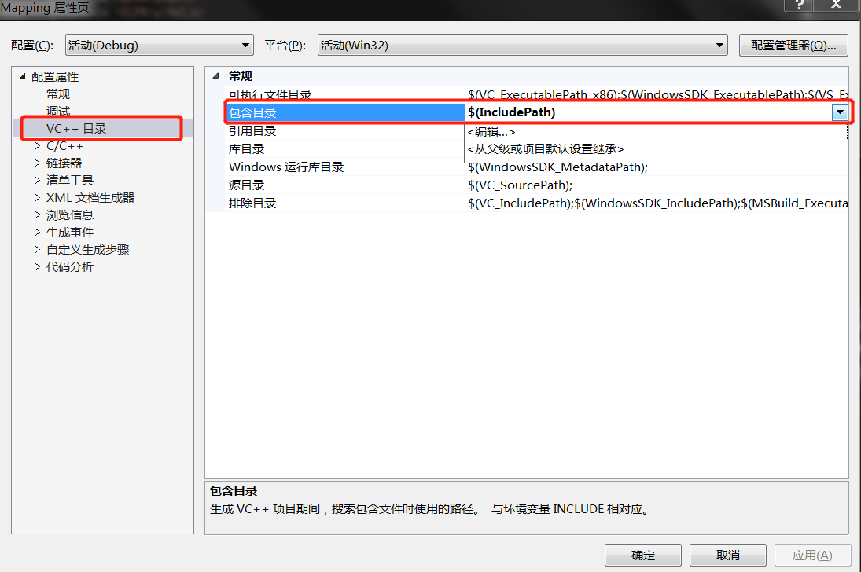

3. 点击右上角的“添加”按钮，输入 **..\Packages\include**，点击“确定”

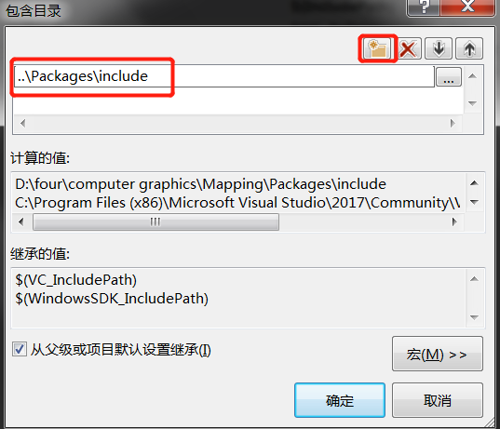

4. 同样的，在库目录中，编辑添加路径 **..\Packages\lib**，单击确定

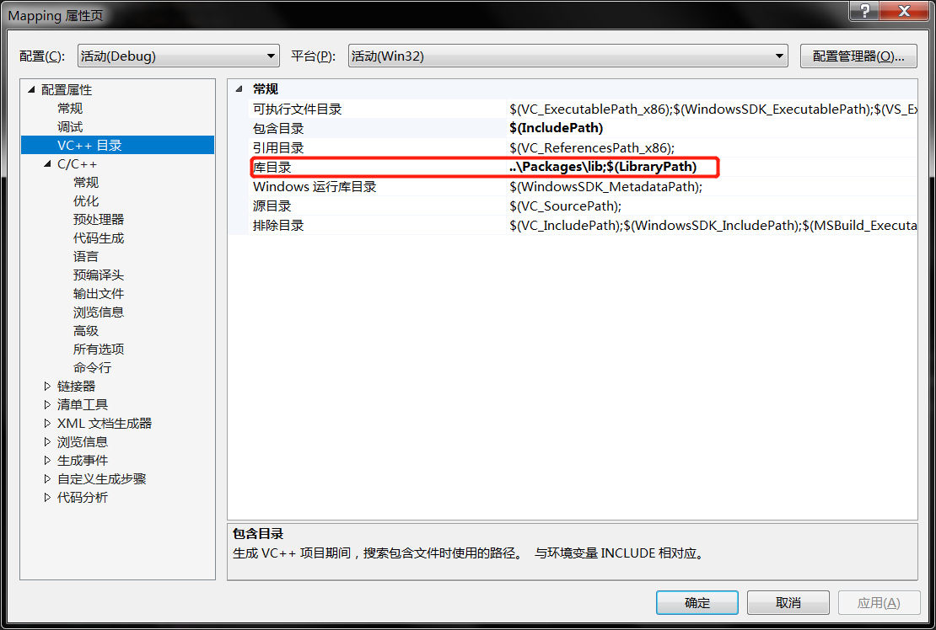

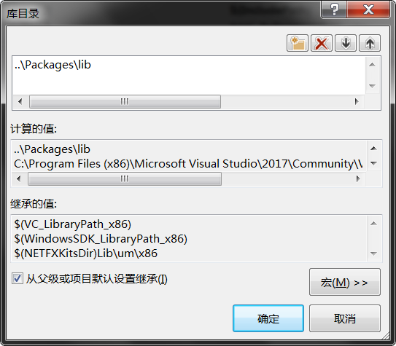

5. 在“链接器”的“输入”栏，附加依赖项，添加**opengl32.lib glfw3.lib**

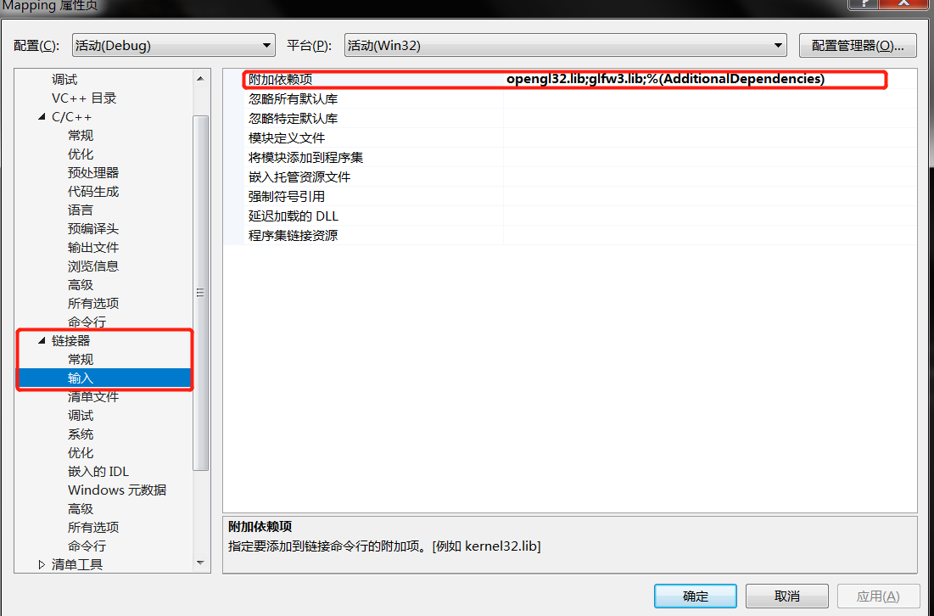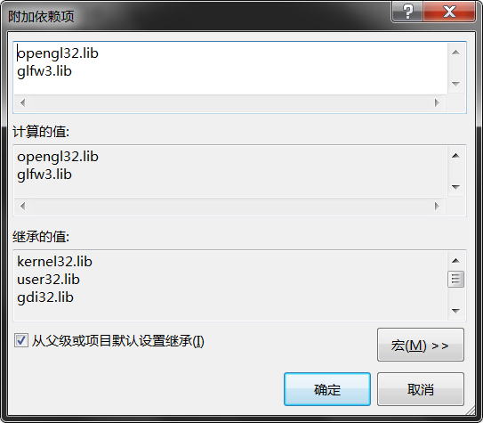

6. 配置完成。